Algemene muziektheorie

Examen B



Samenvatting

Carina van der Bijl 1-4-2017

**Inhoudsopgave**

Hoofdstuk 1…………………….pagina 3

Hoofdstuk 2…………………….pagina 3

Hoofdstuk 3…………………….pagina 3

Hoofdstuk 4…………………….pagina 4

Hoofdstuk 5…………………….pagina 4

Hoofdstuk 6…………………….pagina 4, 5, 6

Hoofdstuk 7…………………….pagina 6, 7

Hoofdstuk 8…………………….pagina 7

Hoofdstuk 9…………………….pagina 7, 8

Hoofdstuk 10…………………..pagina 8, 9

Hoofdstuk 11…………………..pagina 9

Hoofdstuk 12…………………..pagina 10

Hoofdstuk 13…………………..pagina 10

Hoofdstuk 14…………………..pagina 10, 11

Muziektheorie B

**Hoofdstuk 1**

Enharmonisch gelijke tonen zijn tonen die hetzelfde klinken maar anders heten.

Een noot 2 maal verhogen gebruik je een dubbelkruis (isis)

Een noot 2 maal verlagen gebruik je een dubbelmol (eses)

Wanneer je een dubbelkruis of -mol wilt verlagen naar 1 kruis of mol zet je eerst een herstellingsteken neer en daarna een kruis/mol met daarachter de bij behorende noot.

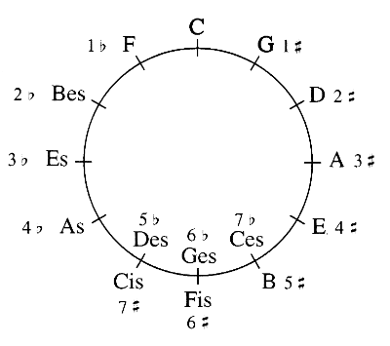**Hoofdstuk 2**

Kwintencirkel in beeld ---------------->

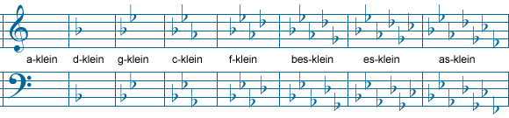Hoe schrijf je alle 7 kruizen/mollen?

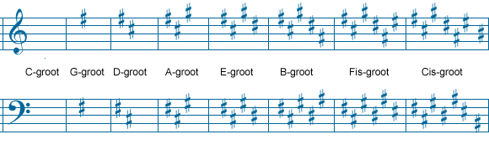

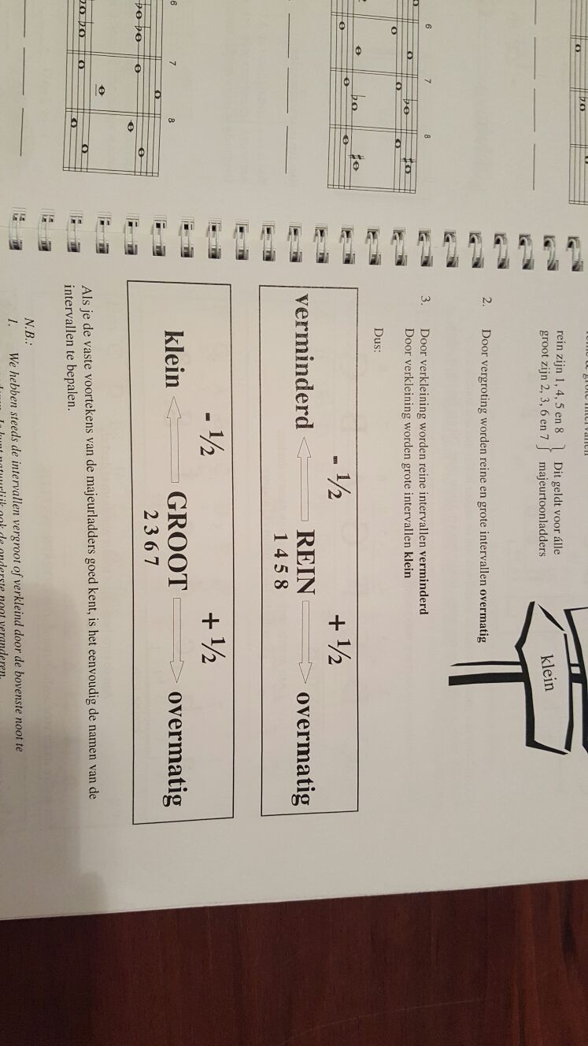**Hoofdstuk 3**

|  |  |  |
| --- | --- | --- |
| Interval | Majeur | Mineur |
| Prime | Rein | Rein |
| Secunde | Groot | Groot |
| Terts | Groot | Klein |
| Kwart | Rein | Rein |
| Kwint | Rein | Rein |
| Sext | Groot | Klein |
| Septiem | Groot | Klein |
| Oktaaf | Rein | Rein |

Let op! Bij het maken van bijv. deze opdracht:

r5 op Es dat je ook let op de vaste voortekens. Dus het antwoord is Bes.

Reine intervallen en grote intervallen

**Hoofdstuk 4**

Majeur en mineur toonladders zijn elkaars parallel als ze dezelfde vaste voortekens hebben; C majeur en a mineur hebben beide geen voortekens, dus zijn elkaars parallel.

De grondtoon van een parallelle mineur toonladder kun je vinden op de 6e toon van de majeurtoonladder.

Mineur toonladders hebben 3 vormen

Oorspronkelijk/aeolisch (zelfde tonen als de majeur toonladder)

Harmonisch (7e toon verhoogd)

Melodisch (6e en 7e toon stijgend verhoogd; dalend vervallen de verhogingen)

**Hoofdstuk 5**

Bij de majeur toonladders heb je grote drieklank (g3k)

Bij de mineur toonladders heb je kleine drieklank (k3k)

Grote drieklank is stapeling van 2 tertsen: een grote terts en een kleine terts op elkaar

Kleine drieklank is een stapeling van 2 tertsen: een kleine terts en grote terts op elkaar

**Hoofdstuk 6**

Enkelvoudige maatsoorten

tweedelige maatsoorten (binair)

driedelige maatsoorten (ternair)

regelmatig

tweedelige maatsoorten (binair)

regelmatig

Samengestelde maatsoorten

onregelmatig

driedelige maatsoorten (ternair)

onregelmatig

Enkelvoudige maatsoortenzijn maatsoorten waarvan het bovenste getal een 2 of een 3 is.

De eerste tel van de maat noemen we het zware maatdeel/maataccent.

Elke maatsoort begint met zo’n maataccent/maatdeel.

Niet altijd wordt zo’n maataccent extra sterk gepeeld. Soms wordt ie ook iets verlengt.

Enkelvoudige tweedelige (binaire) maatsoorten. Dit zijn maatsoorten die als bovenste getal een 2 hebben, bijv. 2/2, 2/4, 2/8

Enkelvoudige driedelige (ternaire) maatsoorten. Dit zijn maatsoorten die als bovenste getal een 3 hebben, bijv. 3/2, 3/4, 3/8

Samengestelde maatsoorten, regelmatig

Wanneer er meer dan 3 tellen in de maat voorkomen heb je een samengestelde maatsoort.

Samengesteld regelmatige maatsoorten bestaan uit meerdere dezelfde enkelvoudige maatsoorten bij elkaar. Omdat er meer dan 3 tellen zijn komen er meer maataccenten. Niet al deze accenten zijn even belangrijk, sommige zijn lichtere accenten -> bijaccenten/nevenaccenten -> krijgen iets minder nadruk.

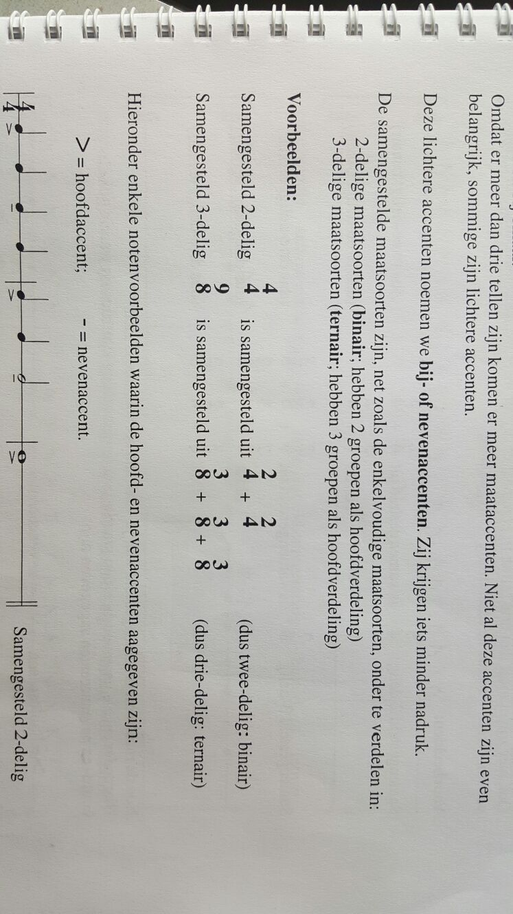Samengestelde maatsoorten

Zijn onder te verdelen in:

2-delige maatsoorten -> binair -> hebben 2 groepen als hoofdverdeling

3-delige maatsoorten -> ternair -> hebben 3 groepen als hoofdverdeling

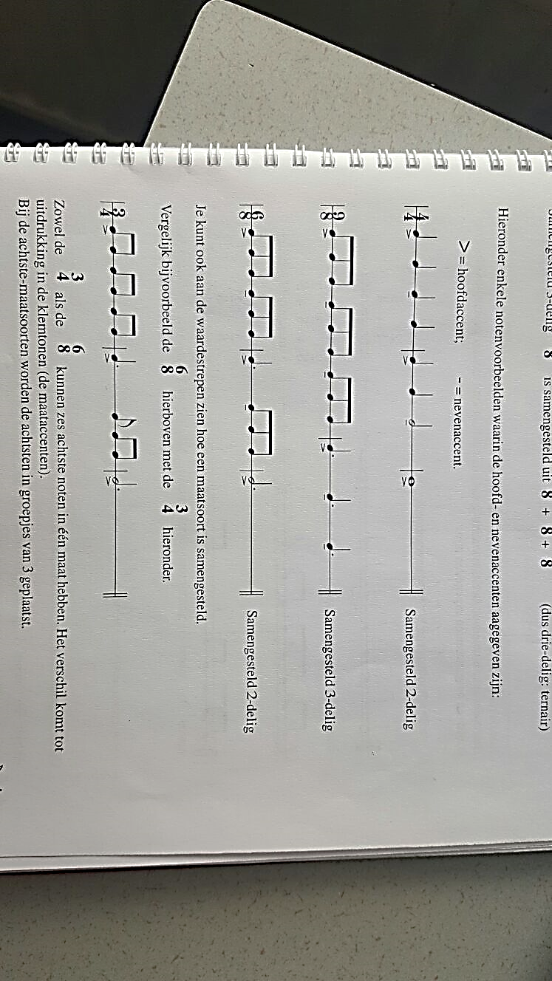

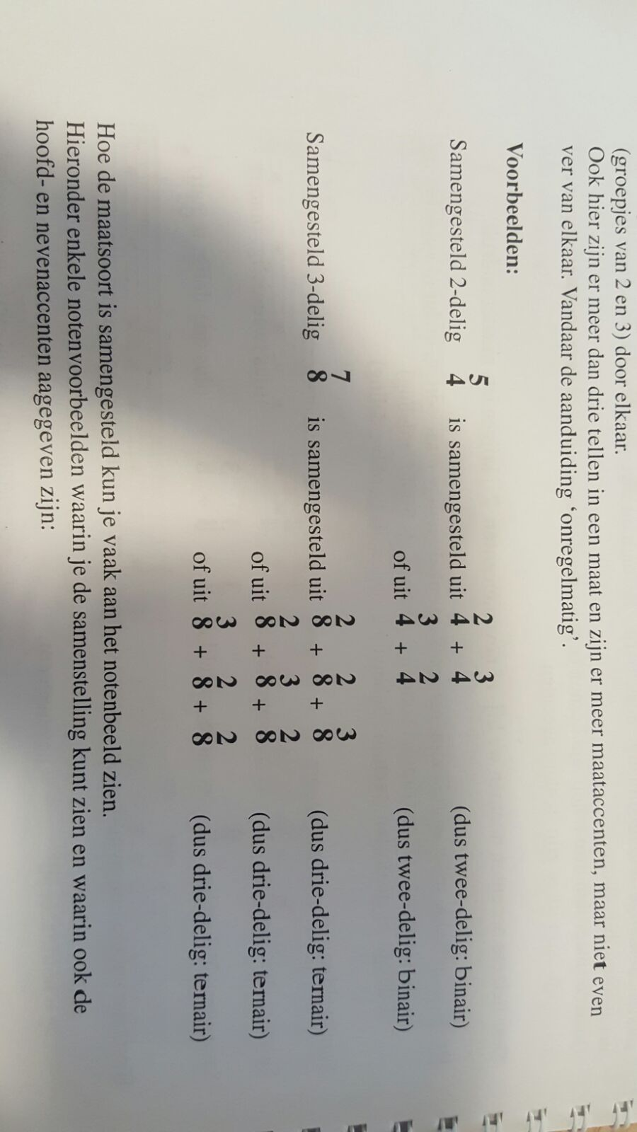

Samengestelde maatsoorten, onregelmatig

Bestaan uit meerdere enkelvoudige maatsoorten (groepjes van 2 en 3) door elkaar.

Ook hier zijn er meer dan 3 tellen in een maat en zijn er meer maataccenten, maar niet even ver van elkaar, vandaar, onregelmatig.

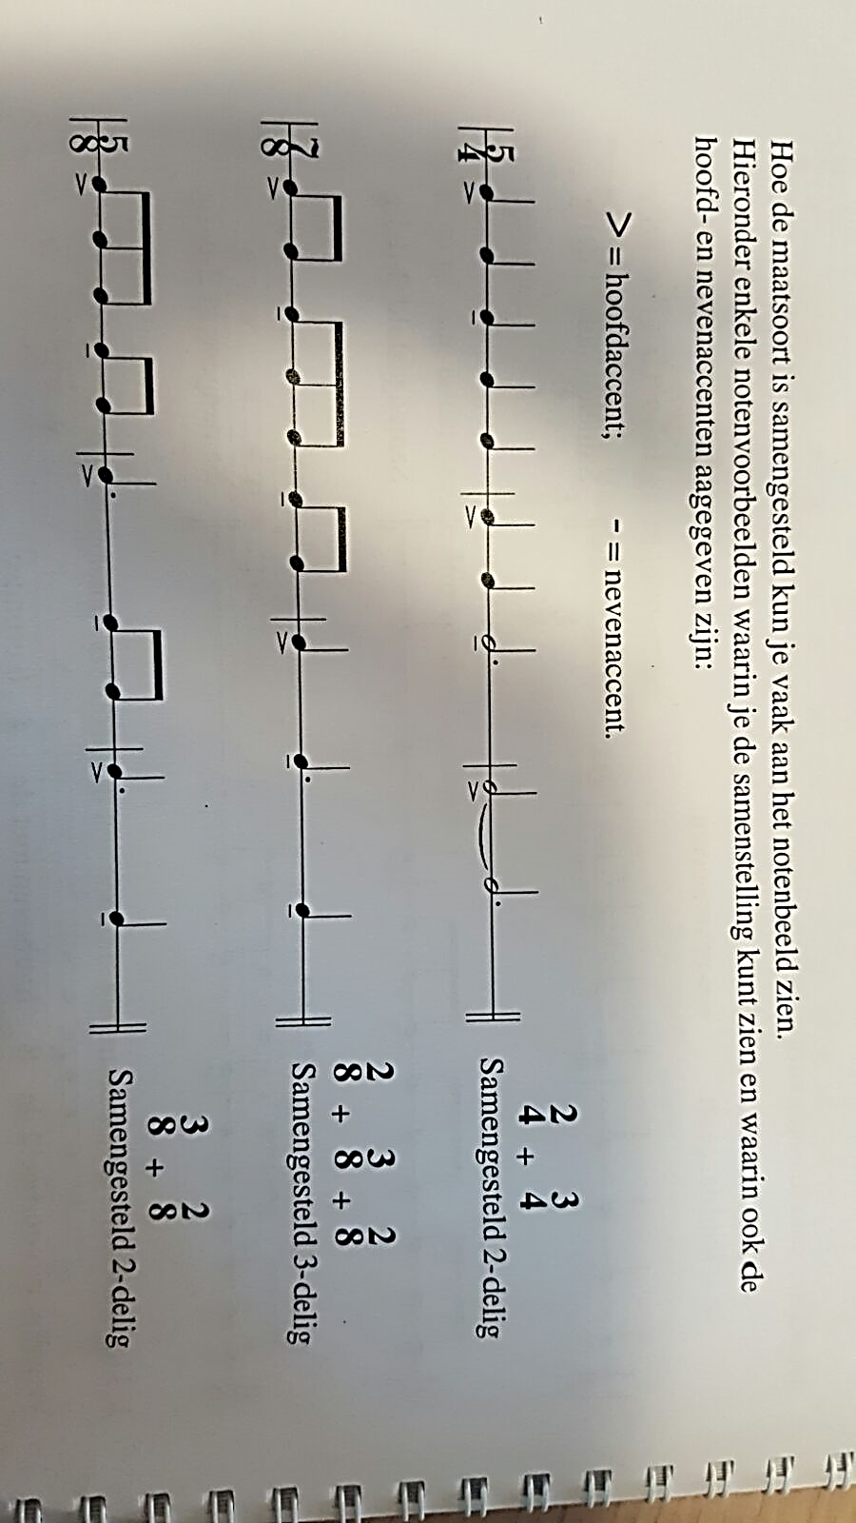

**Hoofdstuk 7**

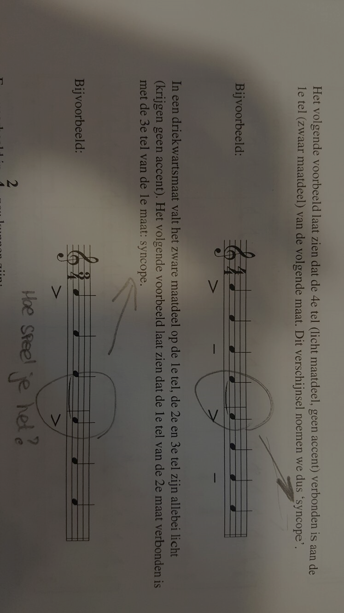Hoofdaccent komt op de 1e tel van de maat

Andere maatdelen noemen we licht (want ze hebben geen accent)

Het hoofdaccent noemen we ook wel: zwaar maatdeel of steunpunt

Het nevenaccent noemen we ook wel: relatief zwaar maatdeel

Wanneer een zwaar of relatief zwaar maatdeel verbonden is met een voorafgaand licht maatdeel ontstaat de syncope.

Dit voorbeeld laat zien dat de 4e tel (licht maatdeel, geen accent) verbonden is aan de 1e tel (zwaar maatdeel) van de volgende maat. Dit heet dus een syncope.

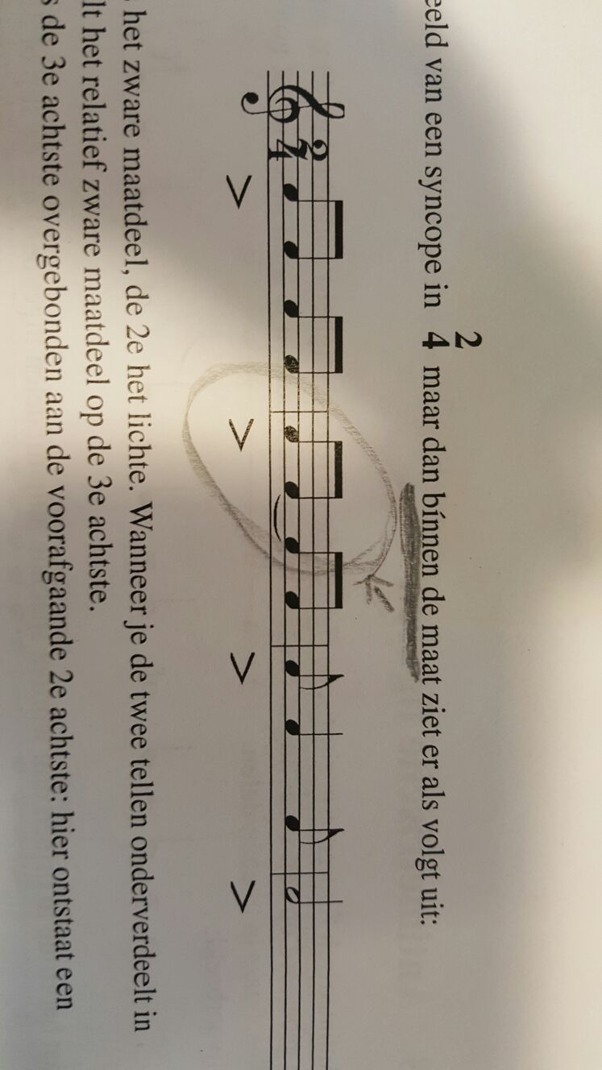

In een driekwartsmaat valt het zware maatdeel op de 1e tel, de 2e en 3e tel zijn allebei licht. Het voorbeeld laat je zien dat de 1e tel van de 2e maat verbonden is met de 3e tel van de 1e maat: syncope

Een voorbeeld van een syncope in 2/4 maar dan bínnen de maat ziet er zo uit:

De 1e tel is het zware maatdeel, de 2e het lichte. Wanneer je de tellen onderverdeeld in achtsten valt het relatief zware maatdeel op de 3e achtste.

In maat 3 is de 3e achtste overgebonden aan de vorige 2e achtste, daardoor ontstaat er een syncope.

Maat 3 is de syncope hoe die in de muziek genoteerd wordt.

Dit zijn nog 2 voorbeelden van syncopen:

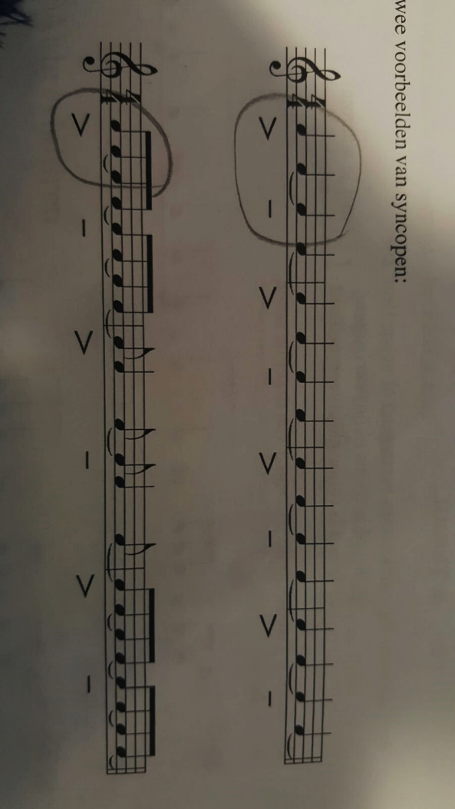

**Hoofdstuk 8**

Antimetrische figuren zijn ritmische figuren die de regelmatigheid onderbreken.

Je kunt noten in het notenschrift alleen maar in 2en delen.

Gaat het ritme in 3en dan wordt de stip of triool ingevoerd.

Duool is bijna altijd vertragend

Triool is bijna altijd versnellend

Duool zijn 2 noten in de tijd van 3 dezelfde noten

Triool zijn 3 noten in de tijd van 2 dezelfde noten

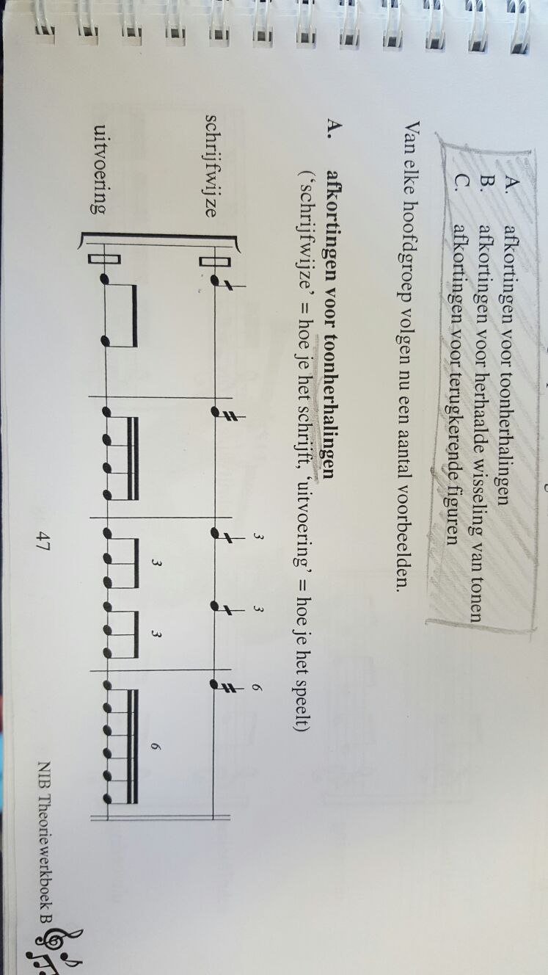

**Hoofdstuk 9**

Een abbreviatuur is een afkorting. Dat is om het notenbeeld overzichtelijk te maken.

Hoofdgroepen afkortingen:

- Afkortingen voor toonherhalingen

- Afkortingen voor herhaalde wisseling van tonen

- Afkortingen voor terugkerende figuren

Toonherhalingen zien er zo uit:

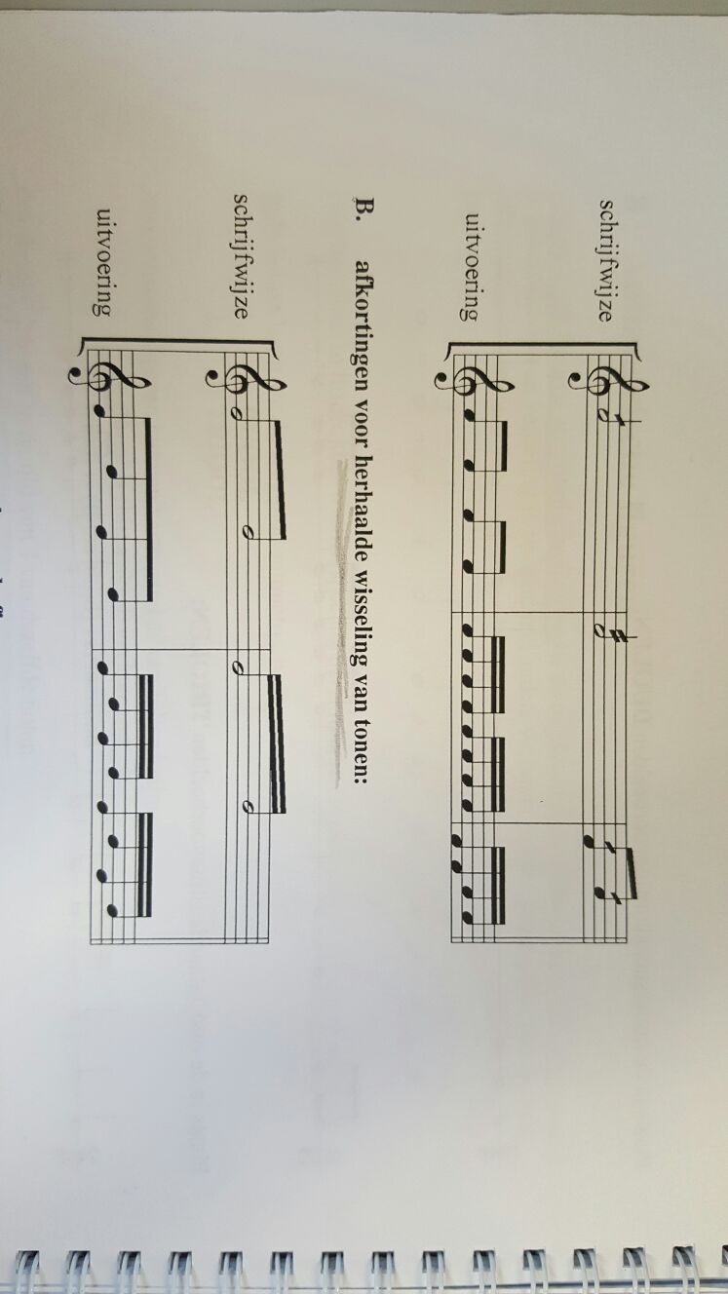

Afkortingen voor herhaalde wisseling van tonen:

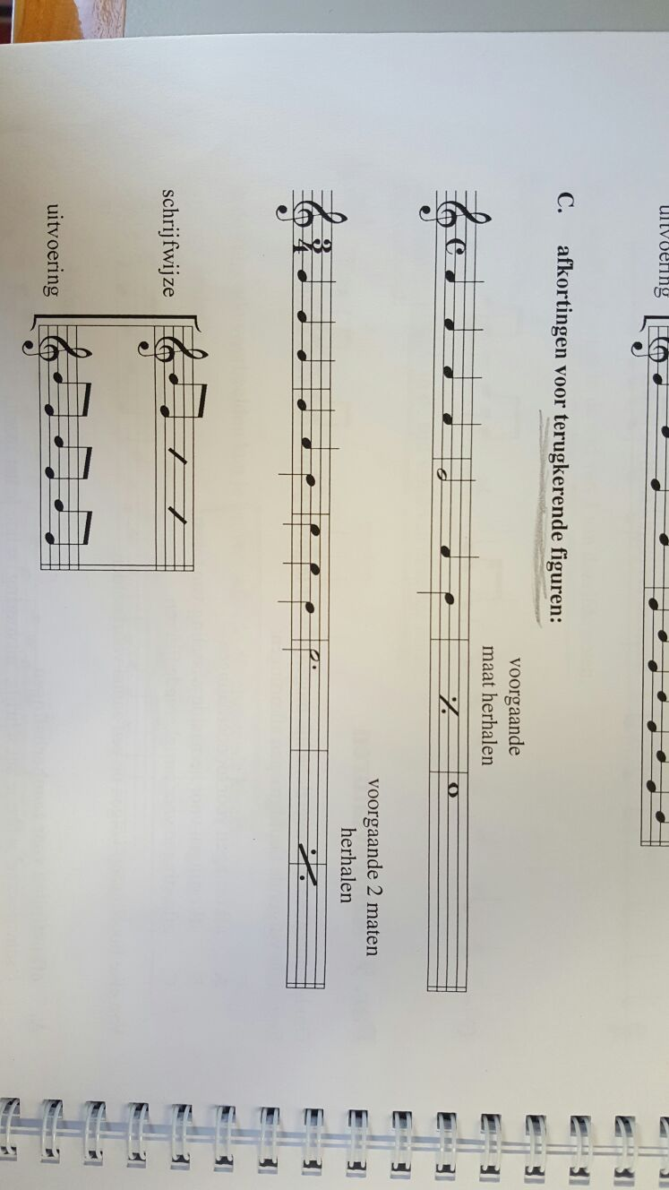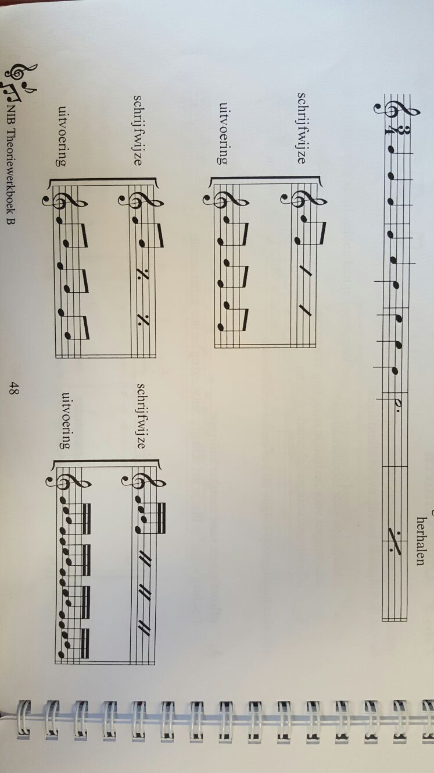

Afkortingen voor terugkerende figuren:

**Hoofdstuk 10**

Tempi bepalen de snelheid waarmee tellen op elkaar volgen.

**Zeer langzame tempi**

Largo breed

Lento slepend

Adagio langzaam met uitdrukking

Grave ernstig, zwaar

**Matige langzame tempi**

Larghetto een beetje breed

Andante rustig gaand

Andantino voor 1800; langzamer dan andante

Na 1800; sneller dan andante

**Matig snelle tempi**

Allegretto een beetje vrolijk en vlug

Moderato matig

Allegro moderato matige snel

**Snelle tempi**

Allegro vlug en levendig

Allegro con spirito snel en geestdriftig

Allegro con fuoco snel met vuur

**Zeer snelle tempi**

Allegro vivace levendig

Allegro assai zeer snel

Presto zeer snel

Prestissimo vliegensvlug

Veloce vliegensvlug

**Vertragingen en versnelling**

Rallentando geleidelijk langzamer worden

Ritenuto plotseling vertragen

Accelerando versnellen

Stringendo sneller en sterker worden

Poco een beetje

Pochettino een klein beetje

Poco à poco beetje bij beetje

Più meer

Meno minder

Molto veel, zeer

Non troppo niet te veel

**Hoofdstuk 11**

Agitato opgewonden, gejaagd

animato levendig, opgewekt

cantabile zangerig

con moto met beweging

dolce liefelijk

expressivo met uitdrukking

feroce wild

gracioso sierlijk

maestoso groots, verheven

mosso beweeglijk

sostenuto gedragen, breed

**Hoofdstuk 12**

pp pianissimo

p piano

mp mezzopiano

mf mezzoforte

f forte

ff fortissimo

cresc. crescendo geleidelijk sterker worden

decresc. decrescendo geleidelijk zachter worden

dim. diminuendo geleidelijk zachter worden

Betekenen ongeveer het zelfde als diminuendo:

smorzando wegstrevend

morendo uitstrevend

fp forte-piano sterk en direct daarna zacht

sfp sforzando-piano toon benadrukken en direct daarna zacht

sf sforzando toon benadrukken

sfz

rfz rinforzando benadrukking van een grote groep tonen

rinf

**Hoofdstuk 13**

staccato los van elkaar of kort spelen

staccatissimo zeer kort spelen

portato breed maar niet gebonden spelen

marcato iedere toon benadrukken

marcato lang accent spelen

non legato niet gebonden, zeer breed spelen

leggiero licht

tenuto de toon over de volle lengte aanhouden

flatterzunge het spelen van een rollende toon

con sordino met demper

**Hoofdstuk 14**

Harmonie-orkest

Houten blaasinstrumenten -> fluiten, fargotten, klarinetten, hobo’s, saxofoons

Koperen blaasinstrumenten -> trompetten, cornetten, hoorns, baritons, trombones, bastuba’s

Slagwerk

Soms zie je enkele strijkinstumenten. Meestal zijn dat dan contrabassen. En heel zelden cello’s.

Uitbereiding van de houtenblaasinstrumenten:

fruitgroep -> piccolo

hobo’s -> althobo

klarinetgroep -> es-klarinet, alt-klarinet, basklarinet

fargotten -> contrafargot

saxofoons -> sopraan-, alt-, tenor-, baritonsaxofoon

Fanfare-orkest:

Houtblaasinstrumenten -> alleen saxofoons

Koperen blaasinstrumenten -> bugels, trompetten, cornetten, hoorns, baritons, trombones,

bastuba’s

slagwerk

Brassband:

koperen blaasinstrumenten -> cornetten, bugels, althoorns, baritons, euphoniums, trombones,

bastuba’s

slagwerk

Symfonie-orkest

houten blaasinstrumenten -> fluiten, hobo’s, klarinetten, fargotten (bij uitzondering saxofoons)

koperen blaasinstrumenten -> trompetten, hoorns, trombones, bastuba’s

strijkinstrumenten -> violen, altviolen, cello’s, contrabassen

slagwerk

bijzondere instrumenten -> harp, piano

